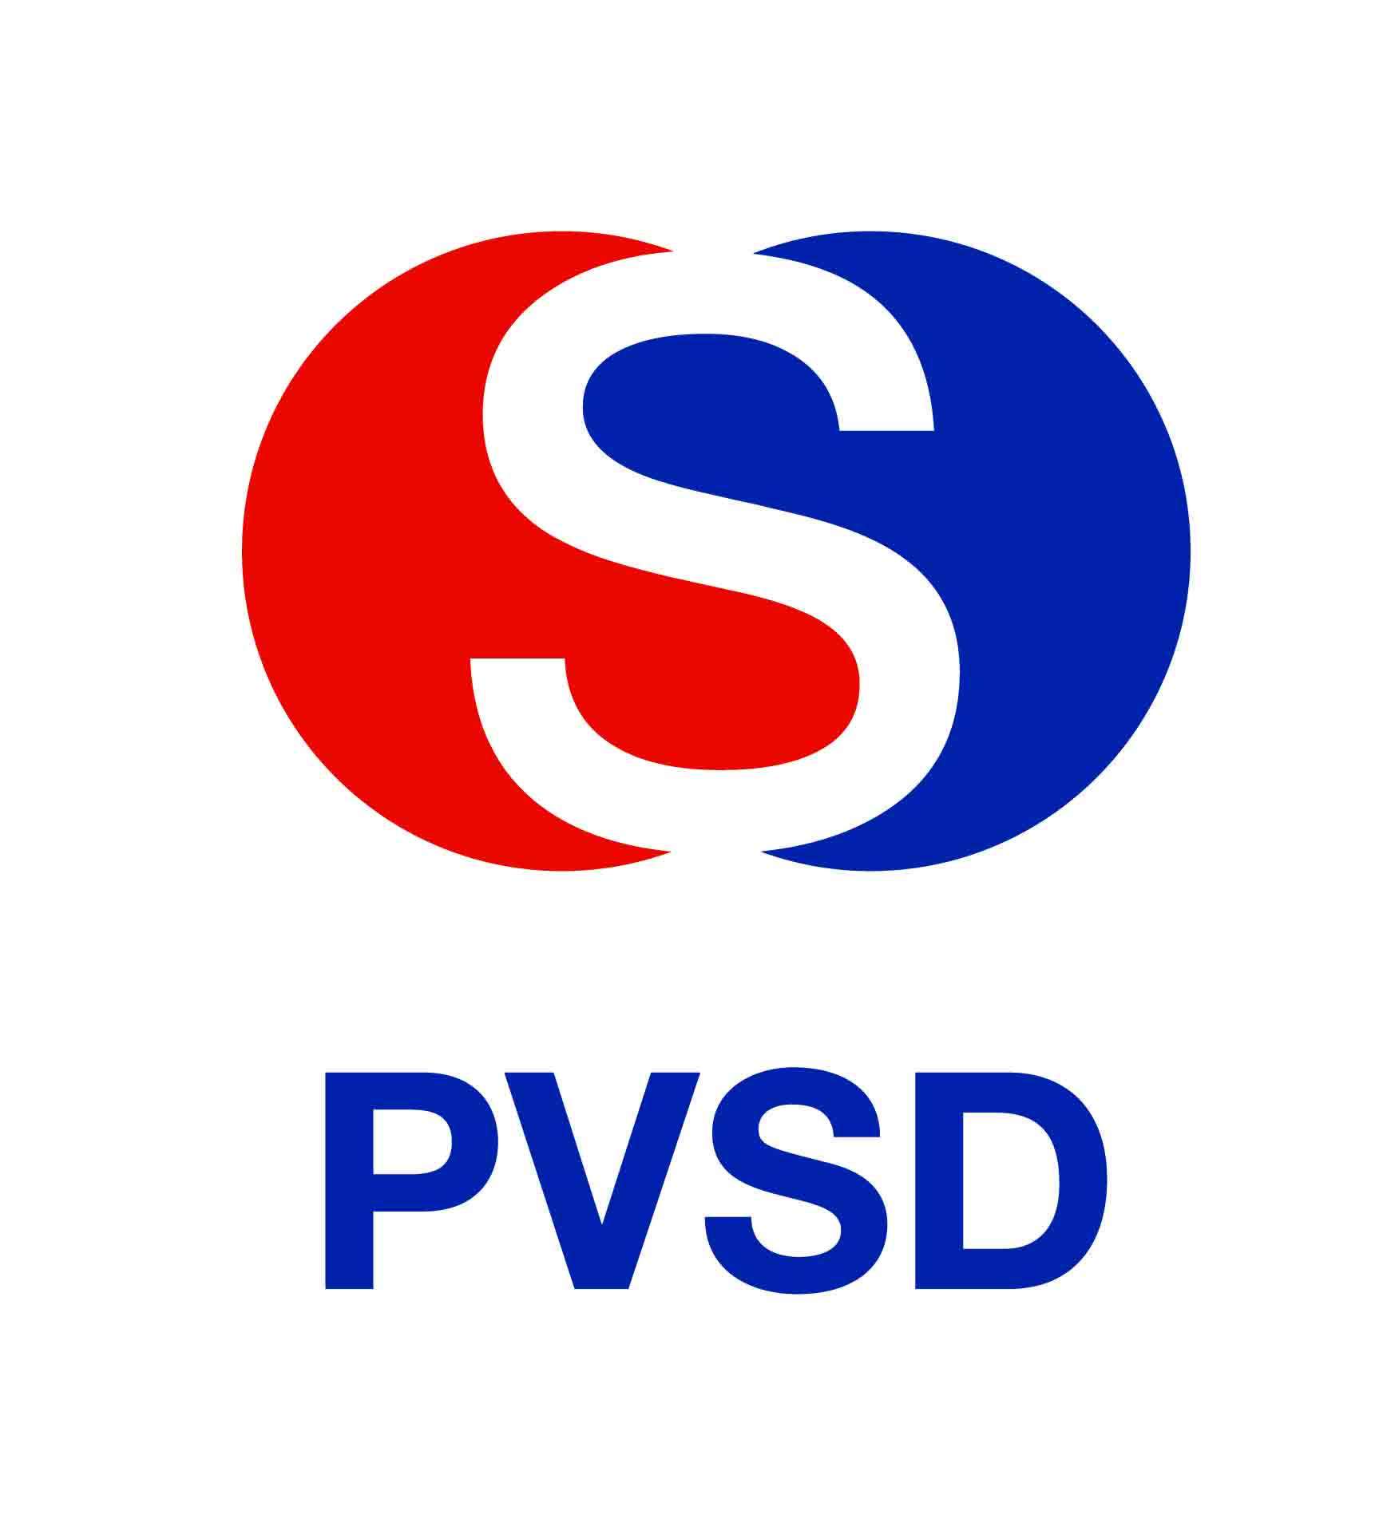 | CÔNG TY CỔ PHẦN ĐẦU TƯ VÀ THƯƠNG MẠI DẦU KHÍ SÔNG ĐÀ  HỘI ĐỒNG QUẢN TRỊ
Số: 04/CT-NQ-HĐQT Hà Nội, ngày 12 tháng 03 năm 2014

NGHỊ QUYẾT
CỦA HĐQT CÔNG TY CP ĐẦU TƯ VÀ THƯƠNG MẠI DẦU KHÍ SÔNG ĐÀ
( Tại cuộc họp Kiểm điểm, đánh giá phân tích kết quả SXKD năm 2013; Xây dựng kế hoạch SXKD, giải pháp thực hiện năm 2014 và Công tác chuẩn bị Đại hội cổ đông thường niên năm 2014 của Hội đồng quản trị công ty lần thứ 6 Khóa III - Nhiệm kỳ 2013 -:- 2018)

Vào lúc 08 giờ 30, ngày 12 tháng 03 năm 2014 tại Phòng họp Công ty Cổ phần Đầu tư và Thương mại Dầu khí Sông Đà, Tầng 4 - CT3 - Tòa nhà FODACON - Đường Trần Phú - Quận Hà Đông - Thành phố Hà Nội. Công ty đã tiến hành cuộc họp Kiểm điểm, đánh giá phân tích kết quả SXKD năm 2013; Xây dựng kế hoạch SXKD, giải pháp thực hiện năm 2014 và Công tác chuẩn bị Đại hội cổ đông thường niên năm 2014 của Hội đồng quản trị công ty lần thứ 6 Khóa III - Nhiệm kỳ 2013 -:- 2018 dưới sự chủ trì của Ông Đinh Mạnh Thắng - Chủ tịch Hội đồng quản trị Công ty.
Tham dự cuộc họp có các Ông (Bà): Uỷ viên Hội đồng quản trị; Thành viên Ban Kiểm soát; Ban Tổng Giám đốc, Kế toán trưởng, Trưởng các phòng nghiệp vụ Công ty; Chủ tịch, Giám đốc các đơn vị thành viên.
Ông Đinh Mạnh Thắng – CT HĐQT thông qua nội dung cuộc họp:
- Kiểm điểm, đánh giá phân tích kết quả SXKD năm 2013;
- Xây dựng kế hoạch SXKD, giải pháp thực hiện năm 2014;
- Công tác chuẩn bị đại hội cổ đông thường niên năm 2014;
- Các công tác khác.
I. VỀ CÔNG TÁC SẢN XUẤT KINH DOANH:
Sau khi nghe Ông Hoàng Văn Toản - Tổng Giám đốc và các Trưởng phòng có liên quan trình bày báo cáo. Hội đồng quản trị Công ty đã thảo luận và thống nhất thông qua Nghị quyết với các nội dung chính như sau:
1. Về kết quả hoạt động SXKD năm 2013 (số liệu báo cáo tài chính đã được kiểm toán):
- Tổng giá trị SXKD: TH 909,493 tỷ/ KH 886,602 tỷ - Đạt tỷ lệ 103%.
+ Trong đó:
  - Giá trị XL: TH 153,940 tỷ/KH 196,525 tỷ - Đạt tỷ lệ 78%.
  - Giá trị SXCN: TH 48,017 tỷ/KH 82,480 tỷ - Đạt tỷ lệ 58%.
  - Kinh doanh VT&TB: TH 707,536 tỷ/KH 607,597 tỷ - Đạt tỷ lệ 116%.
- Doanh thu: TH 854,363 tỷ/KH 750,143 tỷ - Đạt tỷ lệ 114%.
- Nộp Ngân sách NN: TH 13,950 tỷ/KH 13,405 tỷ - Đạt tỷ lệ 104%.
- LN trước thuế Cty mẹ: TH 10,709 tỷ/KH 4,913 tỷ - Đạt tỷ lệ 218%
- LN trước thuế hợp nhất: TH 9,976 tỷ/KH 7,394 tỷ - Đạt tỷ lệ 135%.
- Thu nhập bình quân: TH 6,491 trđ/KH 5,000 trđ - Đạt tỷ lệ 130%.
- Lao động bình quân: TH 216 người/KH 282 người - Đạt tỷ lệ 76%.
- Công nợ cá nhân: TH 9,4 tỷ/ KH 5 tỷ
- Công nợ phải thu, dở dang:TH 436 tỷ/KH 200 tỷ
- Công nợ vay ngắn hạn: TH 221,1 tỷ/KH 150 tỷ
- Thông qua dự thảo kế hoạch SXKD năm 2014 trình Đại hội cổ đông thường niên năm 2014.
- Tổng giá trị SXKD : 810 tỷ đồng.
+ Trong đó:
Theo đơn vị thực hiện:
  - Công ty mẹ : 758,668 tỷ đồng.
  - Công ty SOTRACO M : 51,331 tỷ đồng.
Theo hạng mục công việc:
  - Giá trị Xây lắp : 266,868 tỷ đồng.
  - Giá trị SXCN : 22,675 tỷ đồng.
  - Kinh doanh vật VTTB : 520,456 tỷ đồng.
- Doanh thu : 620,523 tỷ đồng.
- Nộp NSNN : 9,379 tỷ đồng.
- Lợi nhuận trước thuế hợp nhất : 13,724 tỷ đồng.
II. CÔNG TÁC CHUẨN BỊ ĐẠI HỘI CỔ ĐÔNG NĂM 2014
- Thời gian và địa điểm:
  - Thời gian tổ chức đại hội : 8h30 ngày 03/4/2014.
  - Địa điểm: Cung triển lãm quy hoạch Quốc gia – Đường Đỗ Đức Dục, xã Mễ Trì, huyện Từ Liêm, TP Hà Nội.
- Công tác báo cáo, tờ trình đại hội cổ đông:
Hội đồng quản trị sau khi thảo luận đã thống nhất thông qua nội dung báo cáo và tờ trình đại hội cổ đông năm 2014 như sau:
  - Thông qua dự thảo Báo cáo kết quả SXKD năm 2013 và kế hoạch SXKD năm 2014 theo số liệu như phần I.
  - Thông qua báo cáo quyết toán tài chính năm 2013 đã được kiểm toán, dự thảo kế hoạch tài chính, kế hoạch chi phí quản lý và kế hoạch vốn lưu động năm 2014.
  - Thông qua tờ trình phương án phân phối lợi nhuận năm 2013 và kế hoạch phân phối lợi nhuận năm 2014.
Lợi nhuận sau thuế công ty mẹ đã kiểm toán: 7,838 tỷ đồng sau khi trích lập các quỹ trình đại hội cổ đôngchia cổ tức 5%.
Kế hoạch phân phối lợi nhuận năm 2014 dự kiến chia cổ tức 5%.
  - Thông qua tờ trình quyết toán thù lao hội đồng quản trị, ban kiểm soát năm 2013, chi trả số thù lao còn lại năm 2013 và kế hoạch chi trả thù lao HĐQT, BKS năm 2014 như sau:
Do đạt kế hoạch lợi nhuận được giao năm 2013, thù lao HĐQT, BKS, thư ký công ty được quyết toán theo Nghị quyết đại hội cổ đông năm 2013.
Hội đồng quản trị thống nhất trình đại hội cổ đông mức thù lao HĐQT, BKS năm 2014 như sau :
TT | Đối tượng được hưởng thù lao | Mức thù lao (Đồng/tháng)
1 | Chủ tịch HĐQT chuyên trách | 25.000.000
2 | Thành viên HĐQT không chuyên trách | 3.000.000
3 | Trưởng Ban Kiểm soát chuyên trách | 12.000.000
4 | Trưởng Ban Kiểm soát không chuyên trách | 3.000.000
5 | Thành viên Ban kiểm soát không chuyên trách | 1.500.000
6 | Thư ký Công ty kiêm nhiệm | 1.000.000
II. CÁC CÔNG TÁC KHÁC
- Về việc phê duyệt bán dây chuyền nghiền sàng đá Metso 250T/h theo tờ trình số 03 CT/KT-ĐT ngày 04/3/2014 :
Hội đồng quản trị thống nhất đồng ý chủ trương cho bán dây chuyền nghiền sàng Metso 250T và yêu cầu Ông Tổng giám đốc và các phòng có liên quan thực hiện chào giá cạnh tranh theo quy định của pháp luật với giá trị không thấp hơn giá trị trong tờ trình (22 tỷ đồng chưa bao gồm thuế GTGT).
- Để nâng cao hiệu quả trong công tác thu vốn và thu hồi công nợ trong công ty hội đồng quản trị công ty đã thảo luận và thống nhất để Ông Trần Anh Đức - Trưởng ban kiểm soát kiêm nhiệm Phó ban thường trực phụ trách thu hồi công nợ Công ty.
Cuộc họp kết thúc vào lúc 10h00 cùng ngày.
Nơi nhận: T.M HỘI ĐỒNG QUẢN TRỊ - Các UV. HĐQT; TV. BKS Cty; Chủ tịch
- Ban TGĐ, các Phòng nghiệp vụ;
- Các đơn vị trực thuộc Công ty;
- Website Công ty;
- Lưu: TCHC, HĐQT.

Đinh Mạnh Thắng

